**Гончар Анжелика Евгеньевна**

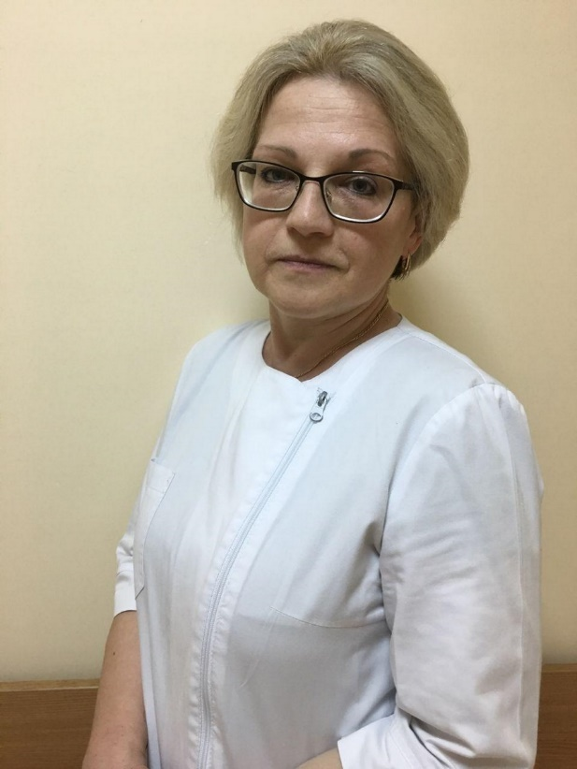Гончар Анжелика Евгеньевна-заведующая инфекционным отделением Лидской центральной районной больницы. После окончания Гродненского медицинского университета вернулась в родную Лиду, прошла интернатуру и получила в 1993 году своё первое рабочее место, а с 1998 года возглавляет инфекционное отделение. Гончар Анжелика Евгеньевна из медицинской семьи: отец Евгений Николаевич Енко долгое время был начмедом, еще десять лет — главным врачом нашей больницы. Муж Анатолий Владимирович — акушер-гинеколог, также работает в Лидской ЦРБ, старший сын Владимир — анестезиолог-реаниматолог, работает в клинике НМИЦ онкологии имени Николая Петрова в Санкт-Петербурге. Дочь Анна — студентка третьего курса медуниверситета.

Что больше всего запомнилось из практики начинающего инфекциониста? Пожалуй, время-пик борьбы за жизнь пациента, заболевшего тифом. Теоретически коварная инфекция в конце прошлого столетия считалась побежденной, а на практике дала о себе знать. Тогда молодой врач не просто получила опыт в организации борьбы с болезнью, а на практике убедилась в том, чему учили ее опытные наставники: прошлых инфекций не бывает. Стоит ослабить меры профилактики – и они тут же напомнят о себе.

По словам Анжелики Евгеньевны, за время своей многолетней врачебной практики повидать пришлось многое, в том числе вспышки смертельных инфекций. Но наиболее запомнилась опытному специалисту пандемия и борьба с коварным COVID-19:

*- Не секрет, что работать приходилось с особым напряжением,-признаётся Анжелика Евгеньевна.- Инфекция коварная, непредсказуемая. В любой момент состояние больного могло резко обостриться. Поэтому в течение рабочей смены практически не выходили из палат: и врачи, и медсестры. Кроме инфекционистов были задействованы анестезиологи-реаниматологи, терапевты, пульмонологи, педиатры, кардиологи и другие специалисты. И радует то, что работаем мы всегда как одна команда.*

О вспышке ВИЧ-инфекции в конце минувшего века в Лиде, которую гасили медики района, теперь мало кто помнит. Постепенно взбудораживший тогда общество вирус затих, хотя и сегодня дает о себе знать и требует пристального внимания.

*- Мои наставники не раз повторяли: инфекционная служба сродни армии. Если ее не развивать, в трудный момент ждать помощи будет неоткуда. Медицина победила многие инфекции. Но к нам могут придти новые, доселе незнакомые, - говорит Анжелика Гончар. – Сегодня с уверенностью могу сказать, что наше отечественное здравоохранение на высоком уровне готовности противостоять им и помогать людям.*

Про свою работу опытный специалист говорит так:

*-Все успехи и неудачи пропускаю через сердце. Как только просыпаешься утром, сразу к телефону. Важно узнать у дежурного персонала, как пациенты переночевали и какое у них самочувствие, настроение, кто поступил в отделение и в каком состоянии. А когда приходишь в больницу, полностью абстрагируешься от внешнего мира. И только к концу дня, когда снимаешь ставшую уже привычной экипировку, вспоминаешь, что дома ждут огород, сад, где можно походить босиком, верные домашние питомцы, встреча с которыми дарит приятные эмоции и снимает накопившуюся усталость.*

Как известно, работа врача не знает праздников и выходных, требует бесконечных знаний, терпения, стойкости, мужества, чуткости и душевной щедрости. Сегодня медиков по праву называют героями, их труд по-особому оценивают не только спасенные пациенты и их близкие, жители нашей страны, но и Глава государства. Так, в 2020 году Александр Лукашенко подписал распоряжение, в соответствии с которым 18 медиков удостоены Благодарности Президента за многолетнюю плодотворную работу, высокий профессионализм, значительный личный вклад в оказание медицинской помощи населению. Среди них- Гончар Анжелика Евгеньевна. Благодарить действительно есть за что: Анжелика Евгеньевна в медицине без малого 30 лет, из них 22 года заведует инфекционным отделением. И за все эти годы ни разу не пожалела, что выбрала такой нелегкий труд:

*— Интерес к инфекционным болезням появился еще во время учебы в мединституте, хотя это направление не считалось популярным. Но меня настолько увлекло, что первым местом работы без раздумий выбрала инфекционное отделение лидской больницы. С тех пор это мой путь.*

1. (https://grodnonews.by/news/zhizn/kogda_vkhodish_v_palatu_o_sebe_zabyvaesh_zaveduyushchaya_infektsionnym_otdeleniem_lidskoy_tsrb_anzhelika_gonchar_v_novom_proekte_gp_vrachebnye_tayny.html)

2. (https://www.sb.by/articles/zaveduyushchaya-infektsionnym-otdeleniem-lidskoy-tsrb-anzhelika-gonchar-klyatva-gippokrata-odnazhdy-.html)